M11 FIREWALL

Diego Sanchez

Isx2031424

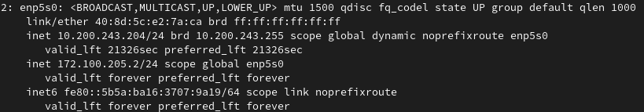
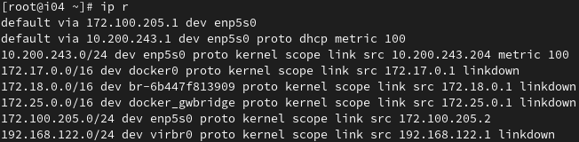

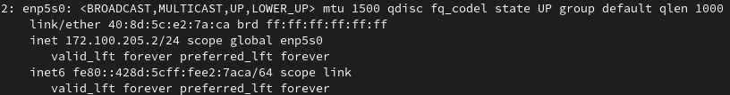
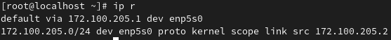

- Accés des als hosts 10.200.243.205 i 10.200.243.227
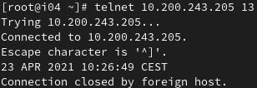
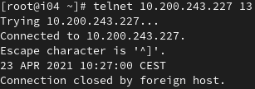
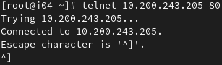
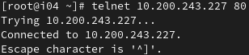
- Accés des del host i27 al host de la xarxa privada 172.100.205.2

